新桥街道中心幼儿园中三班幼儿一日生活动态记录
自主来园：
今日来园人数22人，9人缺勤。
自主服务与问好：
来园后孩子们能自己独立走到班级并主动与老师打招呼的幼儿有：陈盼、李宇涵、穆永泽、张砚钧、蒋绍文、叶歆雅、郑雅姝、柳晨熙、徐梓嘉、金栩萌、周扬、杨芷若、唐锦轩、韩璟昱、任伊桐、高文浩、贾清晨、丁妤暄、程诺、何书泽、欧阳悦、缪欣妍。
进班后能自己将物品放置抽屉并将水杯绕好放在水杯架的幼儿有：陈盼、李宇涵、穆永泽、张砚钧、蒋绍文、叶歆雅、郑雅姝、柳晨熙、徐梓嘉、金栩萌、周扬、杨芷若、唐锦轩、韩璟昱、任伊桐、高文浩、贾清晨、丁妤暄、程诺、何书泽、欧阳悦、缪欣妍。
户外活动情况：
今天我们玩的是皮球区，其中能够熟练拍皮球超过十下的幼儿有：陈盼、、张砚钧、蒋绍文、叶歆雅、徐梓嘉、金栩萌、周扬、杨芷若、唐锦轩、高文浩、贾清晨、丁妤暄、欧阳悦、缪欣妍。
其中能够自主擦汗、喝水休息做到动静结合的幼儿有：陈盼、李宇涵、穆永泽、张砚钧、蒋绍文、叶歆雅、郑雅姝、柳晨熙、徐梓嘉、金栩萌、周扬、杨芷若、唐锦轩、韩璟昱、任伊桐、高文浩、贾清晨、丁妤暄、程诺、何书泽、欧阳悦、缪欣妍。
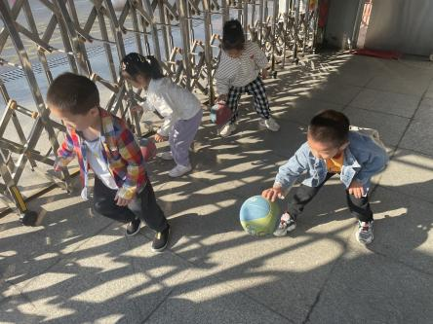 | 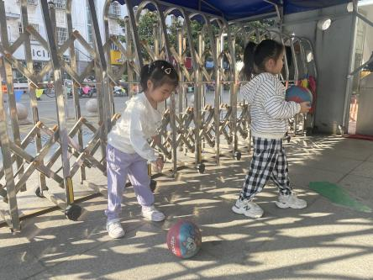 | 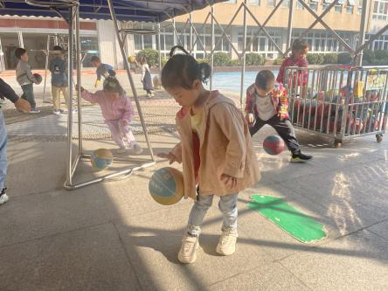
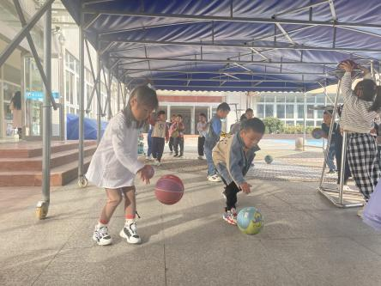 | 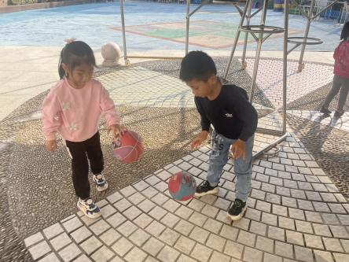 | 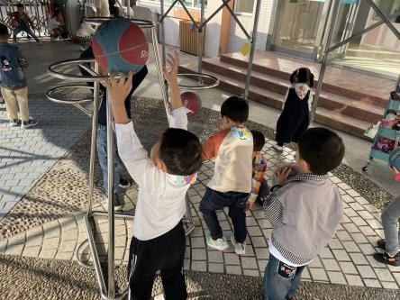

生活活动情况：
今天的早点是牛奶、沙琪玛和闲趣饼干，各组的值日生按组别轮流洗小手进行值日工作。
吃完能够进行漱口并将牛奶杯送到相应位置的幼儿有：陈盼、李宇涵、穆永泽、张砚钧、蒋绍文、叶歆雅、郑雅姝、柳晨熙、徐梓嘉、金栩萌、周扬、杨芷若、唐锦轩、韩璟昱、任伊桐、高文浩、贾清晨、丁妤暄、程诺、何书泽、欧阳悦、缪欣妍。
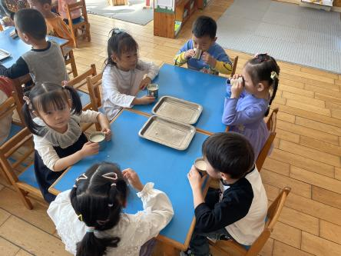 | 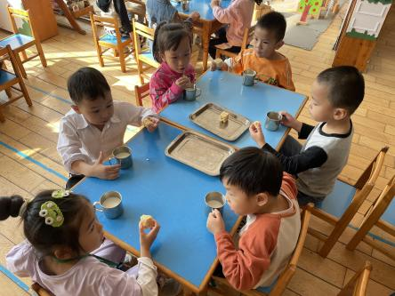 | 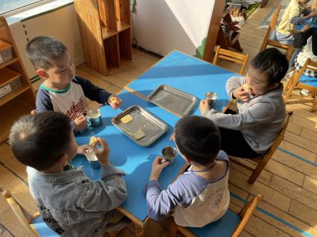
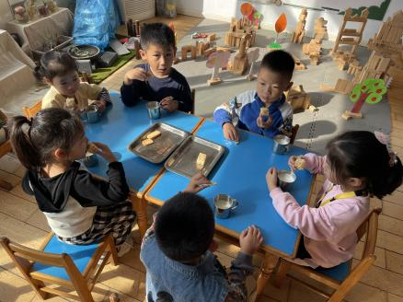

集体活动情况：
《综合：我看到的秋天》
这是一节偏科学和语言的综合活动。秋季是一年四季的第三季，由夏季到冬季的过渡季。随着秋季的气温逐渐下降，天气变得阴冷多雨，有时由于昼夜温差大，会出现露或霜。秋天到了，地上的小草渐渐枯黄，落叶树的叶子也开始变红或变黄，并随风飘落下来。桂花飘香，菊花争艳，一串红、鸡冠花、木芙蓉等一些花儿也开放了。秋天到了，苹果、葡萄、橘子、柿子、核桃、栗子、红枣等许多水果和干果都成熟了。田野里，稻子黄，棉花白，大豆、高粱、玉米、番薯、向日葵、花生、芝麻等许多农作物都已成熟，果园和田野里一片丰收的景象是收获的季节。本次活动旨在让幼儿结合自己的调查表，与同伴大胆交流自己的所见所闻，了解秋天的主要特征，感受秋天的美景，体验丰收的快乐和喜悦。
其中能用较完整的语言大胆表述自己对秋天的认识，了解秋天的主要特征的幼儿有：陈盼、李宇涵、穆永泽、张砚钧、蒋绍文、叶歆雅、柳晨熙、徐梓嘉、周扬、杨芷若、唐锦轩、韩璟昱、高文浩、贾清晨、丁妤暄、程诺、何书泽、欧阳悦、缪欣妍。
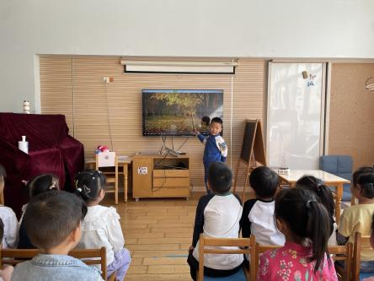 | 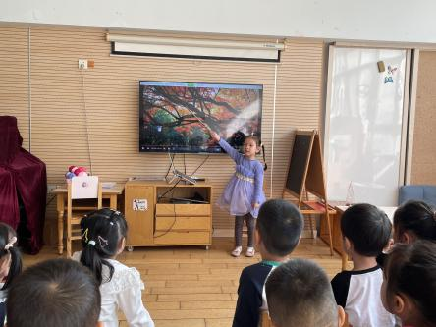 | 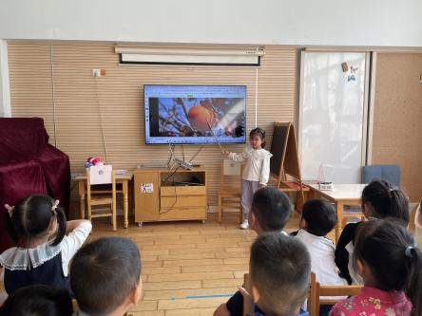

区域游戏情况：
今天游戏中能够积极参与区域的幼儿有：陈盼、李宇涵、穆永泽、张砚钧、蒋绍文、叶歆雅、郑雅姝、柳晨熙、徐梓嘉、金栩萌、周扬、杨芷若、唐锦轩、韩璟昱、任伊桐、高文浩、贾清晨、丁妤暄、程诺、何书泽、欧阳悦、缪欣妍。
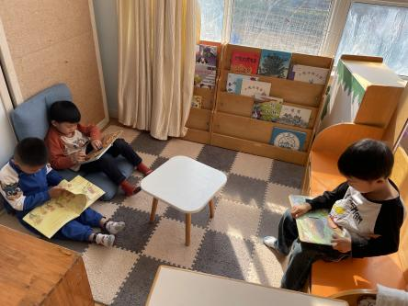  图书区（揭秘科学、揭秘昆虫、小兔子走丢了）：程诺、李宇涵、周扬 | 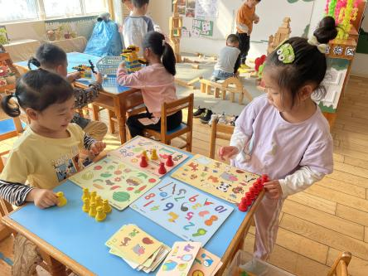  益智区（找找在哪里）：金栩萌、叶歆雅 | 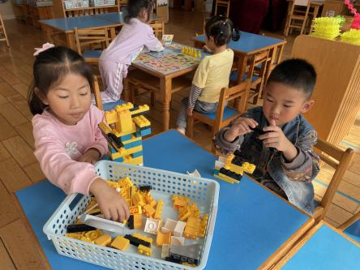  桌面建构（小船）：杨芷若、何书泽
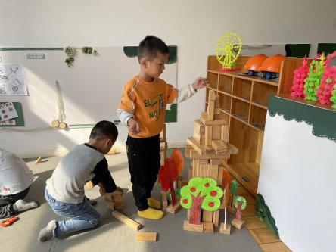  建构区（秋天的公园）：穆永泽、陈盼 | 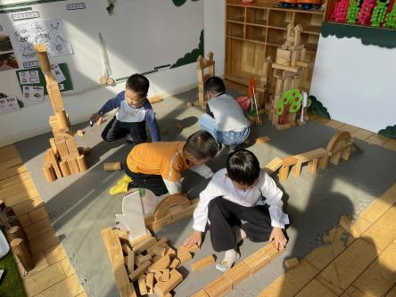  建构区（高架）：蒋绍文、柳晨熙 | 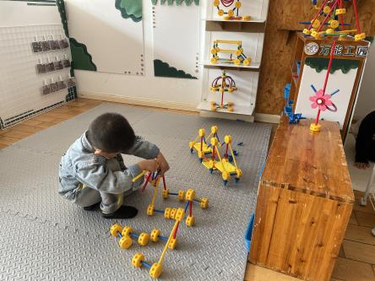  万能工匠（长江大桥）：高文浩
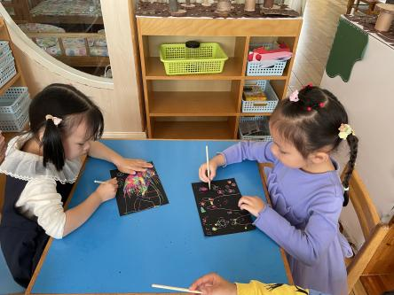  美工区刮画（房子、小兔子和妈妈）：郑雅姝、欧阳悦 | 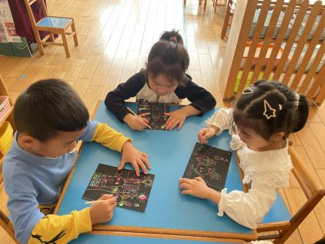  美工区刮画（小兔子、房子、我和我的朋友）：唐锦轩、任伊桐、缪欣妍 | 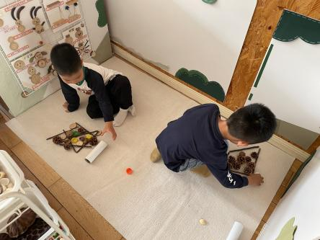  自然材料（森林、松鼠的家）：张砚钧、徐梓嘉
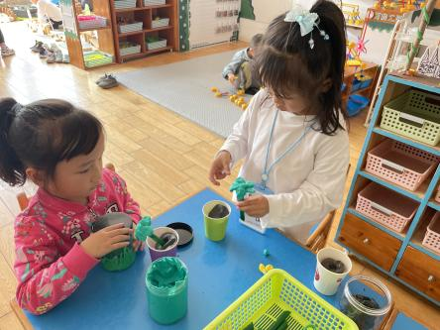  美工区（一盆小花）：贾清晨、丁妤暄 | 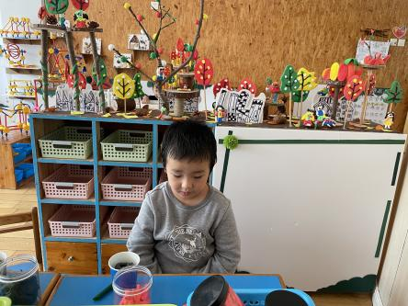  （一盆小花）:韩璟昱

午餐情况：
今天的午餐是贝贝南瓜米饭、茶树菇甜椒炒牛柳、荷塘小炒和银鱼蔬菜羹。
餐前各小组幼儿有序如厕、洗手、开好大炮，做好餐前准备。洗好手后小朋友开好大炮有序排好队自主端饭菜。所有的幼儿都能两只小手端住碗，并有序的行径。
午餐时，随着舒缓柔和的轻音乐，幼儿用正确的姿势午餐小脚放在桌子下面，身体朝向桌子一手扶碗一手拿勺。安静的进餐，知道一口饭一口菜，举手添汤；餐后自主送碗勺后自主拿取苹果，苹果吃完洗手漱口擦嘴巴做好餐后卫生管理。
自主进餐并光盘行动的幼儿有：陈盼、李宇涵、穆永泽、张砚钧、蒋绍文、叶歆雅、郑雅姝、柳晨熙、徐梓嘉、金栩萌、周扬、杨芷若、唐锦轩、韩璟昱、任伊桐、高文浩、贾清晨、丁妤暄、程诺、何书泽、欧阳悦、缪欣妍。
午睡情况：
散步后孩子们主动塞好小椅子自主如厕，进入午睡室后主动将鞋子摆整齐，放在指定的位置。今天22位幼儿听完睡前故事在12点30分左右进入睡眠的状态分别是：陈盼、李宇涵、穆永泽、张砚钧、蒋绍文、叶歆雅、郑雅姝、柳晨熙、徐梓嘉、金栩萌、周扬、杨芷若、唐锦轩、韩璟昱、任伊桐、高文浩、贾清晨、丁妤暄、程诺、何书泽、欧阳悦、缪欣妍。
睡前能自主尝试盖被子的幼儿有：陈盼、李宇涵、穆永泽、张砚钧、蒋绍文、叶歆雅、郑雅姝、柳晨熙、徐梓嘉、金栩萌、周扬、杨芷若、唐锦轩、韩璟昱、任伊桐、高文浩、贾清晨、丁妤暄、程诺、何书泽、欧阳悦、缪欣妍。

老师的话：
1.班级从今日起将开始主题三：美丽的秋天，大家也可以多多带宝贝去户外感受秋意哦！
2.安全平台已布置了新的安全活动，请大家及时完成！

